# TP 06 PWS

Nicolas BRIET

IUT Blagnac

Tables des Matieres

Introduction 2

1 – Création de la page ajoutType.php 3

Conclusion 4

### Introduction

Ce tp porte sur l’insertion dans une base et sur les verifications grâces aux regex.

### 1 – Création de la page ajoutType.php

Tout d’abord nous incluons dans notre fichier les autres fichier php que nous avons créé lors des tps précédents:

<?php require_once '**connexionReq.php**'; ?>

<?php require_once '**connect.inc.php**'; ?>

Partie 1 formulaire en HTML:

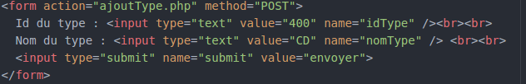

Partie 2 traitement en PHP:

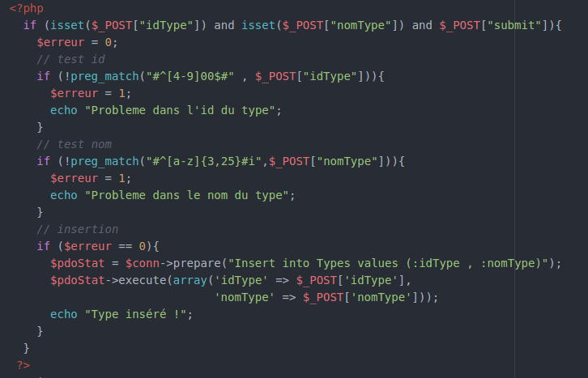

Ce code a été écrit en suivant l’algorithme donné dans le TP.

Le traitement comporte deux parties:

-Les tests des champs avec des regex

-L’insertion dans la base si les tests passent

### Conclusion

Dans ce TP nous avons vu comment utiliser la fonction preg_match pour tester une chaine de charactère avec une regex. De plus nous avons vu comment insérer dans un table avec la préparation et l’execution de requête comme nous avions fait dans les TPs précédents.